[doc sps="1.8" acron="rca" jtitle="Revista de Ciencias Ambientales" stitle="Rev. Cienc. Amb" issn="1409-2158" pissn="1409-2158" eissn="2215-3896" pubname="Universidad Nacional" license="http://creativecommons.org/licenses/by-nc-sa/4.0" volid="56" issueno="2" dateiso="20221200" season="July/Dec" order="04" fpage="63" lpage="80" pagcount="18" doctopic="oa" language="es"]DOI:[doi]10.15359/rca.56/2.4[/doi]
[toctitle]Artículo[/toctitle]

[doctitle language="es"]Curvas de altura dominante e índice de sitio locales para plantaciones de Samanea saman en Liberia, Guanacaste, Costa Rica[/doctitle]
[doctitle language="en"]Dominant height and local site index curves for Samanea saman plantations in Liberia, Guanacaste, Costa Rica[/doctitle]

[author role="nd"][fname]Fernando[/fname] [surname]Mora-Chacón[/surname] [xref ref-type="aff" rid="aff1"]1[/xref] [authorid authidtp="orcid"]0000-0002-3910-2413[/authorid] [/author]
[author role="nd"][fname]Víctor[/fname] [surname]Meza-Picado[/surname] [xref ref-type="aff" rid="aff2"]2[/xref] [authorid authidtp="orcid"]0000-0002-8223-4761[/authorid] [/author]
[author role="nd"][fname]Orlando[/fname] [surname]Chinchilla-Mora[/surname][xref ref-type="aff" rid="aff3"]3[/xref] [authorid authidtp="orcid"]0000-0002-7336-3828[/authorid] [/author]
[author role="nd"][fname]Milena[/fname] [surname]Gutiérrez-Leitón[/surname] [xref ref-type="aff" rid="aff4"]4[/xref] [authorid authidtp="orcid"]0000-0003-1412-7005[/authorid] [/author]

[normaff id="aff1" ncountry="Costa Rica" norgname="Universidad Nacional" icountry="CR"][label]1[/label] [role]Investigador jubilado[/role], [orgname]Universidad Nacional (UNA)[/orgname], [country]Costa Rica[/country], [email]moraf2005@yahoo.com[/email]; https://orcid.org/0000-0002-3910-2413[/normaff]
[normaff id="aff2" ncountry="Costa Rica" norgname="Universidad Nacional" icountry="CR"][label]2[/label] [role]Investigador y académico[/role], [orgname]Universidad Nacional (UNA)[/orgname], [orgdiv1]Instituto de Investigación y Servicios Forestales[/orgdiv1], [country]Costa Rica[/country], [email]victor.meza.picado@una.ac.cr[/email]; https://orcid.org/0000-0002-8223-4761[/normaff]
[normaff id="aff3" ncountry="Costa Rica" norgname="Universidad Nacional" icountry="CR"][label]3[/label] [role]Investigador y académico[/role], [orgname]Universidad Nacional (UNA)[/orgname], [orgdiv1]Instituto de Investigación y Servicios Forestales[/orgdiv1], [country]Costa Rica[/country], [email]orlando.chinchilla.mora@una.ac.cr[/email]; https://orcid.org/0000-0002-7336-3828 [/normaff]
[normaff id="aff4" ncountry="Not normalized" norgname="Not normalized" icountry="CR"][label]4[/label] [role]Directora[/role], [orgdiv1]Estación Experimental Forestal Horizontes[/orgdiv1], [orgname]Sistema Nacional Áreas de Conservación[/orgname], [country]Costa Rica[/country], [email]milena.gutierrez@sinac.go.cr[/email]; https://orcid.org/0000-0003-1412-7005[/normaff]

[xmlabstr language="es"][sectitle]Resumen [/sectitle]
[sec][sectitle](Introducción): [/sectitle][p]La investigación a largo plazo sobre el crecimiento y el rendimiento maderable de las plantaciones con especies forestales nativas del bosque seco tropical es escasa, a pesar de que en muchas de estas especies se reconoce un verdadero potencial para la producción comercial de madera.[/p]
[/sec][sec][sectitle](Objetivo): [/sectitle][p]Construir un sistema de clasificación de la productividad basado en el crecimiento de la altura dominante e índices de sitio locales para Samanea saman con el fin de facilitar los trabajos de manejo técnico de esta especie nativa en el bosque seco tropical de Liberia, Costa Rica.[/p]
[/sec][sec][sectitle](Metodología):[/sectitle][p] Los datos altura dominante-edad, utilizados para construir las curvas de altura dominante e índice de sitio, se obtuvieron de parcelas permanentes, las cuales fueron medidas anualmente durante 21 años. Se probaron ocho modelos de regresión utilizados en la literatura forestal, los cuales fueron evaluados estadísticamente y se graficaron los valores estimados versus los observados, con el fin de analizar gráficamente, el comportamiento de los datos.[/p]
[/sec][sec][sectitle](Resultados):[/sectitle][p] El modelo más satisfactorio fue el de Prodan con R²adj de 93.72 %, CME = 3.9706, EEE = 1.9926 y EMA = 1.4830 para un valor-P de (0.00001) a un nivel de confianza del 95 %. La curva promedio ajustada por el modelo de Prodan (1951), al inicio presenta una inclinación que sugiere un crecimiento inicial rápido, con una primera sección de la curva que se levanta rápidamente hasta la edad de 8 años; luego, una segunda sección entre las edades de 9 y 14 años, donde continúa creciendo, pero con una tasa de incremento menor. [/p]
[/sec][sec][sectitle](Conclusiones): [/sectitle][p]El modelo de Prodan presentó la mejor calidad de ajuste. El sistema de clasificación de la productividad propuesto tomó como edad base 15 años para construir las curvas que corresponden a los índices de sitio 9, 12, 15 y 18, los cuales abarcan todo el intervalo de calidad de sitios observado. [/p][/sec][/xmlabstr]
[kwdgrp language="es"][sectitle]Palabras claves:[/sectitle] [kwd]bosque seco tropical[/kwd]; [kwd]calidad de sitio[/kwd]; [kwd]crecimiento en altura[/kwd]; [kwd]monitoreo del crecimiento[/kwd]; [kwd]parcelas permanentes[/kwd]; [kwd]productividad forestal[/kwd][/kwdgrp].

[xmlabstr language="en"][sectitle]Abstract [/sectitle]
[sec][sectitle](Introduction):[/sectitle][p] Long-term research on the growth and timber yield of plantations with forest species native to tropical dry forest is scarce, despide the fact that many of these species a real potential for commercial timber production is recognized.[/p]
[/sec][sec][sectitle](Objective):[/sectitle][p] Build a local classification system based on the growth of dominant height for Samanea saman by using site index curves, to facilitate management works with this native species in the tropical dry forest of Liberia, Costa Rica.[/p]
[/sec][sec][sectitle](Methodology):[/sectitle][p] The dominant height-age data, used to construct the dominant height and site index curves, were obtained from permanent plots, which were measured annually for 21 years. Eight regression models used in the forest literature were tested. The models were statistically analyzed; in addition, the estimated values were plotted versus the observed values to graphically evaluate the fit of the data.[/p]
[/sec][sec][sectitle](Results):[/sectitle][p] The most satisfactory model was that of Prodan (1951) with R²adj of 93.72 %, MSE = 3.9706, SEE = 1.9926 and MAE = 1.4830 for a P-value of (0.00001) at a confidence level of 95 %. The average curve adjusted by the Prodan model at first presents an inclination that suggests a rapid initial growth, with a first section of the curve that rises quickly until the age of 8; then, a second section between the ages of 9 and 14, where it continues to grow with a lower rate.[/p]
[/sec][sec][sectitle](Conclusions):[/sectitle][p] The Prodan model has an appropriate fit for permanent plot data. The proposed classification system took as its base age 15 years to construct the curves corresponding to site indices 9, 12, 15 and 18, which cover the entire observed site quality range.[/p][/sec][/xmlabstr]
[kwdgrp language="en"][sectitle]Keywords:[/sectitle] [kwd]site quality[/kwd], [kwd]height growth[/kwd], [kwd]permanent plots[/kwd], [kwd]growth monitoring[/kwd], [kwd]dry forest[/kwd], [kwd]forest productivity. [/kwd][/kwdgrp]

[hist]Recibido: [received dateiso="20210917"]17 de septiembre 2021[/received]
[accepted dateiso="20220222"]Aceptado: 22 de febrero 2022[/accepted]
Corregido: 23 de mayo 2022
Publicado: 1 de julio 2022[/hist]

[xmlbody][sec sec-type="intro"][sectitle]1. Introducción[/sectitle]

[p]La calidad de sitio es uno de los factores más importantes que determinan el crecimiento de los árboles y de las masas forestales, así como la producción de los terrenos. Este concepto, es usado para indicar la productividad de un sitio donde crece una determinada especie forestal ([xref ref-type="bibr" rid="r3"]Clutter et al., 1983[/xref]). Se reconoce, según [xref ref-type="bibr" rid="r15"]Minoche et al. (2017[/xref]) que la relación de la altura dominante con la edad es la más práctica, consistente y útil medida como un indicador del índice de sitio (IS). [/p]
[p]No obstante, la evidencia sugiere que, durante muchos años, el establecimiento de plantaciones forestales ha sido realizado sin tener un conocimiento claro y adecuado de la capacidad productiva de los terrenos, provocando que en ocasiones se hayan ocupado sitios inadecuados ([xref ref-type="bibr" rid="r17"]Mora y Meza, 2002[/xref]). [/p]
[p]Paralelamente, existe una realidad contrastante en el uso y la implementación de prácticas de reforestación (así como investigaciones) con especies nativas en las regiones de bosque húmedo, en comparación con aquellas realizadas con especies nativas en las zonas de bosque seco. De hecho, en el trópico seco la investigación sobre el desarrollo de especies nativas es muy limitada ([xref ref-type="bibr" rid="r21"]Piotto et al., 2004[/xref]) y es difícil encontrar sistemas de curvas índices de sitio para clasificar la productividad de los terrenos en donde están creciendo las especies nativas. [/p]
[p]Samanea saman es una de las especies consideradas promisorias para ser utilizadas en el bosque seco tropical en Costa Rica; [xref ref-type="bibr" rid="r10"]Gutiérrez y Fonseca (2002[/xref]) la destacan como la que presenta el mejor crecimiento durante un período de medición de 9 años, en Liberia, Guanacaste. Los mismos autores comparan el desarrollo en altura mostrado en el sitio con el reportado para Barú, Puntarenas, Costa Rica, y destacan valores similares en ambas localidades. Contrariamente, [xref ref-type="bibr" rid="r21"]Piotto et al. (2004[/xref]), en un estudio realizado en la Península de Nicoya, clasificaron esta especie de lento crecimiento a los 5.7 años. [/p]
[p]No obstante, [xref ref-type="bibr" rid="r30"]Wishnie et al. (2007[/xref]) mencionan que S. saman fue una de las especies que mejor desarrollo presentó en los sitios más secos dentro de un grupo de 24 especies probadas en un gradiente de precipitación en la República de Panamá. Lo que es concordante con lo mencionado por [xref ref-type="bibr" rid="r10"]Gutiérrez y Fonseca (2003[/xref]) en Costa Rica y por [xref ref-type="bibr" rid="r29"]Véliz Piguave (2010[/xref]) en Ecuador, quienes mencionan que S. saman supera a todas las especies en IMA de altura, área basal y volumen, probadas en el estudio. [xref ref-type="bibr" rid="r23"]Pratiwi et al. (2020[/xref]) categorizan la especie como un árbol de rápido crecimiento y con una alta adaptabilidad a varios tipos de suelo, pH y textura. [/p]
[p]El crecimiento de una especie forestal dependerá en gran parte de la calidad de sitio. Es importante modelar tal crecimiento, a través del tiempo y relacionarlo con la condición de cada zona. Trabajar con diferentes calidades de sitio tiene mucho sentido cuando se hace a nivel de país, regional o en un área geográfica relativamente extensa, donde se pueden encontrar condiciones climáticas variadas, suelos diversos y circunstancias ambientales de todo tipo, porque se podría trabajar en una diversidad de lugares y contrastar las diferentes tasas de crecimiento, según cambian las condiciones.[/p]
[p][xref ref-type="bibr" rid="r16"]Montero y Kanninen (2003[/xref]), consideran el índice de sitio como una herramienta para clasificar la productividad de las áreas, ya que es un indicador de la calidad; sin embargo, hablar de índices, o de clases de calidad, para una sola localidad podría no tener sentido porque se supone, de antemano, que las condiciones son muy uniformes y que existe muy poca variación, tanto en el suelo como en el clima. Por eso, es importante poder reconocer si existen, dentro de ese único sitio, condiciones que justifiquen una evaluación de la calidad, como afortunadamente, sucede para el crecimiento de S. saman en la Estación Experimental Forestal Horizontes. El área que ocupan las plantaciones según [xref ref-type="bibr" rid="r5"]Czarnowski (2002[/xref]), muestran diferentes micrositios, para un total de siete; definidos por las variables físicas y químicas del suelo, las cuales crean una variedad de condiciones en las que puede crecer la especie.[/p]
[p]En Costa Rica, se han construido sistemas de clasificación de terrenos forestales utilizando curvas de índice sitio para especies en plantación; por ejemplo, para Pinus caribaea var. hondurensis ([xref ref-type="bibr" rid="r14"]Lemckert, 1980[/xref]); para Cupressus lusitanica ([xref ref-type="bibr" rid="r9"]Groenendijk, 1983[/xref]; [xref ref-type="bibr" rid="r2"]Chinchilla, 1989[/xref]; [xref ref-type="bibr" rid="r13"]Jansen y Groenendijk, 1994[/xref]; [xref ref-type="bibr" rid="r18"]Mora et al., 2014[/xref]); para Alnus acuminata ([xref ref-type="bibr" rid="r8"]Fonseca, 1986[/xref]); para Tectona grandis [xref ref-type="bibr" rid="r17"](Mora y Meza, 2002[/xref]; [xref ref-type="bibr" rid="r20"]Pérez y Kanninen, 2005[/xref]); para Vochysia guatemalensis ([xref ref-type="bibr" rid="r19"]Mora et al., 2019[/xref]). Sin embargo, para Samanea saman no se encontraron referencias sobre curvas de índice de sitio, ni en Costa Rica, ni en ninguna otra parte del mundo. [/p]
[p]Ante este panorama el objetivo del presente trabajo fue construir un sistema de clasificación de la productividad local basado en el crecimiento de la altura dominante para Samanea saman, mediante el uso de curvas de índice de sitio, con el fin de facilitar los trabajos de manejo técnico de esta especie nativa del bosque seco tropical de Liberia, Costa Rica. Esto con el fin de construir una herramienta que facilite los esfuerzos y el trabajo de manejo silvícola con esta especie.[/p]

[subsec][sectitle]1.1 Evidencia empírica sobre el crecimiento en altura[/sectitle]

[p]Reportes sobre crecimiento en altura de S. saman se han dado en varias partes del mundo, principalmente en América y Asia. [xref ref-type="bibr" rid="r29"]Véliz Piguave (2010[/xref]), reporta al trabajar en Ecuador, un incremento medio anual (IMA) de 0.78 m a la edad de 10 años. Este mismo autor, al evaluar el crecimiento de la altura encontró una diferencia significativa para las calidades de sitio buena y mala, con un valor de p de 1.74, y entre las calidades de sitio intermedia y mala con un valor de p de 1.87, por lo cual, en ambos casos, deduce que hay diferencias significativas entre las calidades analizadas. [/p]
[p]En un estudio en las provincias de Los Santos y Coclé en Panamá ([xref ref-type="bibr" rid="r12"]Hall et al., 2011[/xref]), reportan un IMA para la altura de 1.43 ± 0.16, a la edad de 5 años. Siempre en Panamá, [xref ref-type="bibr" rid="r11"]Hall y Ashton (2016[/xref]) en Panamá clasifican el crecimiento en altura de S. saman en cuatro categorías: infértil seco con 3.26 m de altura a los 6 años, infértil húmedo con 3.47 m de altura a los 5 años, fértil seco con 7.17 m a los 6 años y fértil húmedo con 5.80 m a los 6 años.[/p]
[p]En Masatepe del departamento de Masaya, Nicaragua, una zona baja y seca, con suelos Humic Durustand, [xref ref-type="bibr" rid="r28"]Velázquez y González (2012[/xref]), reportan que S. saman tiene mayor crecimiento cuando está acompañado de Tabebuia rosea, alcanzando una altura de 7.2 m en comparación a cuando está asociado a Inga laurina que alcanza 5.6 m, ambas a la edad de 6 años. En Indonesia, [xref ref-type="bibr" rid="r23"]Pratiwi et al. (2020[/xref]), condujeron un estudio en el District of Bangka Central; los autores reportan para S. saman a los tres años una altura de 2.49 m.[/p]
[p][xref ref-type="bibr" rid="r6"]Devaranavadgi et al. (2013[/xref]), estudiaron la relación altura-edad para 24 especies, bajo sistemas agroforestales en la zona seca al norte de Karnataka, India. Ajustaron cuatro modelos de crecimiento (Gompertz, Weibull, Exponencial y Richards), con el fin de predecir el crecimiento en altura y determinaron que el de Gompertz fue el modelo más adecuado, ya que fue el que mejor ajustó la curva de crecimiento promedio para nueve de esas especies, incluida S. saman con un R² = 0.9995. [/p]

[/subsec][/sec][sec sec-type="methods"][sectitle]2. Metodología[/sectitle]

[subsec][sectitle]2.1 Área de estudio[/sectitle]

[p]La Estación Experimental Forestal Horizontes (EEFH) se encuentra ubicada en el distrito de Nacascolo, cantón de Liberia, provincia de Guanacaste, Costa Rica, bajo la administración del Área de Conservación Guanacaste (ACG) y se localiza entre las coordenadas 10°45’15.57” N y 85°3’15.36” W ([xref ref-type="bibr" rid="r10"]Gutiérrez y Fonseca, 2002[/xref]). Presenta más de 7 350 ha destinadas a la investigación y la transmisión del conocimiento sobre el cultivo de especies arbóreas y el manejo sostenible del bosque seco tropical [xref ref-type="bibr" rid="r7"](EEFH, 2017[/xref]); anteriormente, los terrenos de la estación conformaban una hacienda, donde se desarrollaba la actividad ganadera y algunos cultivos extensivos, como el arroz, el sorgo y el algodón [xref ref-type="bibr" rid="r10"](Gutiérrez y Fonseca, 2002[/xref]).[/p]

[/subsec][subsec][sectitle]2.2 Zona de vida y clima[/sectitle]

[p]La EEFH, se encuentra dentro de la zona de vida denominada bosque seco tropical, de acuerdo con los datos de la estación meteorológica del Aeropuerto Daniel Oduber (período 1998-2016), la cual presenta una precipitación que varía entre 1 500 y 2 000 mm anuales; el mes más seco es enero con 2 mm; y el mes con más precipitación es octubre con un promedio de 207 mm. La temperatura promedio anual es de 24.1 °C; el mes más caluroso es mayo con el promedio de 25.6 °C; y las temperaturas medias más bajas se producen en enero, cuando oscila alrededor de los 22.9 °C ([xref ref-type="bibr" rid="r22"]Poleo, 2020[/xref]). La EEFH se encuentra a una altitud entre 60 y 184 m s.n.m.[/p]

[/subsec][subsec][sectitle]2.3 Descripción de las plantaciones[/sectitle]

[p]En 1991 y 1993, el personal de la EEFH estableció una serie de plantaciones forestales con el fin de realizar ensayos silviculturales en 64 hectáreas [xref ref-type="fig" rid="f1"](Figura 1[/xref]) pertenecientes a la EEFH. Donde, se probaron 14 especies de árboles nativos en diferentes mezclas, utilizando dos a tres especies para cada mezcla, entre las que se incluyó a S. saman. [/p]
[p][xref ref-type="bibr" rid="r10"]Gutiérrez y Fonseca (2002[/xref]), describen las labores silviculturales, y mencionan que durante los primeros 3 años en la plantación se realizaron 3 chapeas por año; entre las edades de 6 y 7 años se aplicaron dos chapeas; después de eso se realizó una chapea desde el año uno hasta los 8 años. A los 5 años se llevó a cabo una poda y un raleo en las plantaciones de S. saman y E. cyclocarpum con una intensidad del 33 % y en el año 6 se realizó un segundo aclareo un 50 %. [/p]
[p]El espaciamiento de plantación fue de 3 x 3 m lo que equivale a una densidad de 1 111 plantas por ha. A través de las mediciones se logró identificar a Cenízaro (Samanea saman) y a Guanacaste (Enterolobium cyclocarpum) como las especies con un mayor potencial para la reforestación comercial en la región del trópico seco ([xref ref-type="bibr" rid="r10"]Gutiérrez y Fonseca, 2002[/xref]).[/p]

[figgrp id="f1"][graphic href="?a04v56n2"]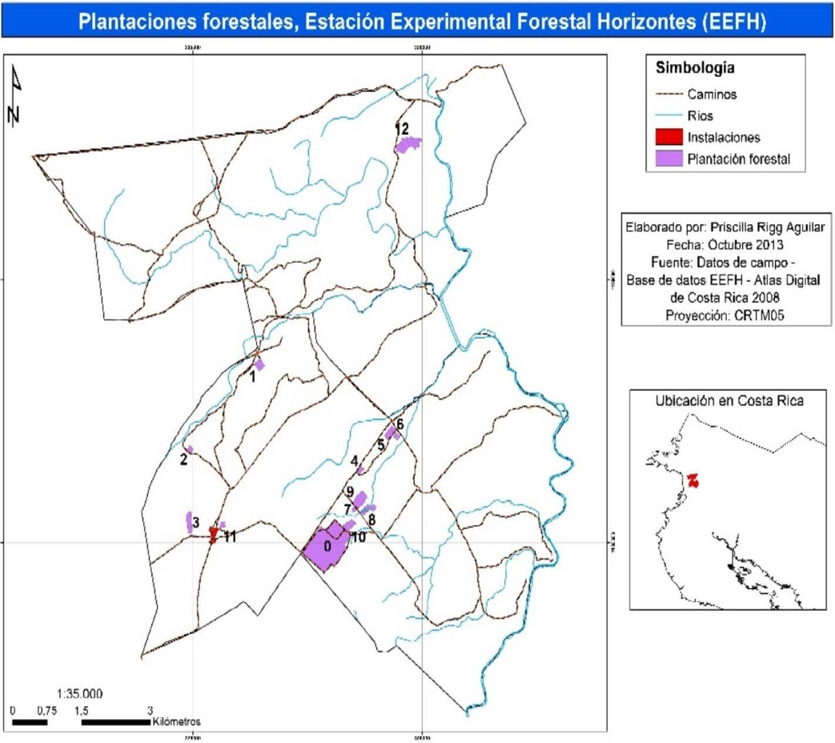[/graphic]
[label]Figura 1[/label]. [caption]Ubicación de las plantaciones en la Estación Experimental Forestal Horizontes. Liberia, Guanacaste, Costa Rica.[/caption][/figgrp]

[p]Se realizaron mediciones anuales de la altura total en los árboles dominantes, de 10 parcelas permanentes de medición (PPM) instaladas un año después de establecida la plantación, con el fin de evaluar el comportamiento de las mezclas de especies. Los ensayos se plantaron en dos bloques de siembra, uno en el año 1991, con 3 parcelas y otro en el año 1992, con 7 parcelas ([xref ref-type="table" rid="t1"]Cuadro 1[/xref]) que corresponde al polígono 0 (con un área de 57.87 ha) en la [xref ref-type="fig" rid="f1"]Figura 1[/xref] . El período de medición se extendió por 20 y 21 años, hasta las edades de 21 y 22 años, respectivamente.[/p]

[tabwrap id="t1"]
[table][thead][tr][th align="center"] Especie [/th] | [th align="center"]Año de establecimiento[/th] | [th align="center"]Edad de la plantación (primera medición) años[/th] | [th align="center"]Edad de la plantación (última medición) años[/th] | [th align="center"]Período de evaluación años[/th] | [th align="center"]N.º de PPM[/th][/tr]
[/thead][tbody][tr][td align="left"]Samanea saman[/td] | [td align="center"]1991[/td] | [td align="center"]1[/td] | [td align="center"]22[/td] | [td align="center"]21[/td] | [td align="center"]3[/td][/tr]
[tr][td align="left"]Samanea saman[/td] | [td align="center"]1992[/td] | [td align="center"]1[/td] | [td align="center"]21[/td] | [td align="center"]20[/td] | [td align="center"]7[/td][/tr][/tbody][/table]
[fntable id="TFN3"]Cuadro 1. Edad de las plantaciones y cantidad de parcelas permanentes por ensayo de Samanea saman, Estación Experimental Forestal Horizontes. Liberia, Costa Rica.[/fntable][/tabwrap]

  - [/subsec][subsec][sectitle] Descripción de la muestra y crecimiento de la especie en altura[/sectitle]

[p]En la [xref ref-type="fig" rid="f2"]Figura 2[/xref], se muestran los diferentes niveles de crecimiento en altura dominante a partir de los datos colectados en las PPM (500 m²). En el nivel superior se ubican las mayores alturas registradas por la muestra, las cuales representan la mejor calidad de sitio que se puede encontrar en la localidad donde fueron tomados los datos (muestra 1). Luego, se presenta una masa de datos en un nivel más bajo que representa los sitios de inferior calidad donde crece S. saman (muestra 2), lo que evidencia la variabilidad de condiciones de crecimiento en altura que están presentes en el polígono 0 ([xref ref-type="fig" rid="f1"]Figura 1[/xref]). [/p]
[p]El análisis incluyó la separación en dos submuestras (1 y 2), con el fin de visualizar en los datos variaciones que permitan determinar los cambios provocados por las condiciones de crecimiento para esta especie. La intención fue detectar diferencias de desarrollo en altura que permitieran identificar niveles de productividad distintos, lo cual justificaría la construcción de un sistema de curvas de índice de sitio. Adicionalmente, se ajustaron modelos de crecimiento para determinar tendencias; se hizo por separado, partiendo los datos de las muestras aproximadamente, por el centro, creando 2 niveles adicionales de crecimiento para S. saman en el sitio de estudio. [/p]
[p]Como una norma, cuando estas diferencias en los niveles alcanzados por las alturas exceden los 3 m se considera que son clases de calidad de sitio diferentes. El uso de intervalos de 3 m obedece al hecho de que esta distancia ha sido adoptada como una medida estándar en trabajos previos y ha demostrado ser muy conveniente para definir las clases de índice de sitio, como se observa en [xref ref-type="bibr" rid="r17"]Mora y Meza (2002[/xref]); [xref ref-type="bibr" rid="r18"]Mora et al. (2014[/xref]) y [xref ref-type="bibr" rid="r19"]Mora et al. (2019[/xref]). La comprobación final de estas diferencias requiere el uso de estadísticas no paramétricas, como la prueba inferencial de Levene y la prueba t de igualdad de medias. [/p]
[figgrp id="f2"]

[graphic href="?a04v56n2"]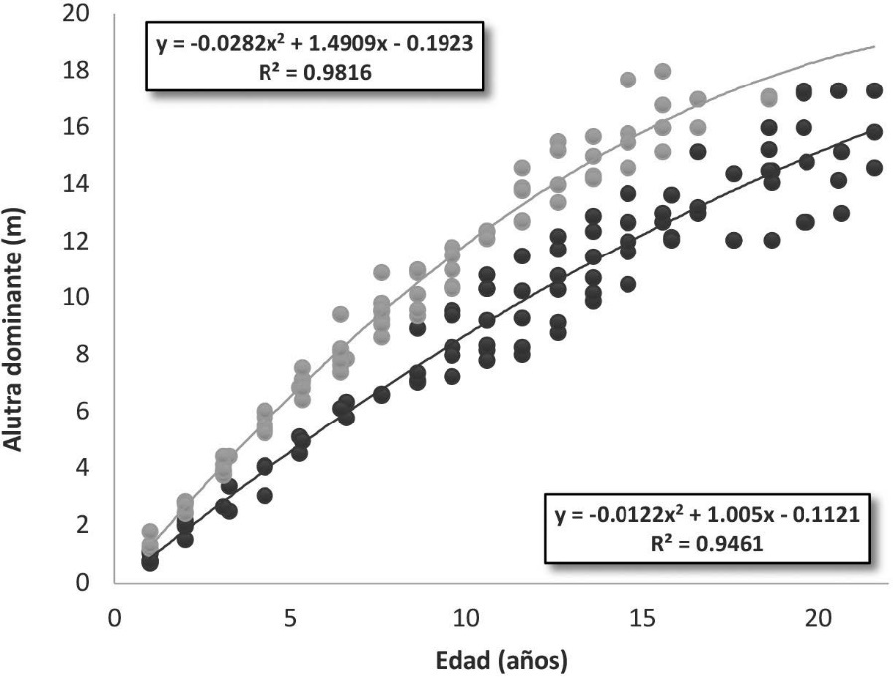[/graphic]
[label]Figura 2[/label]. [caption]Promedios anuales de las alturas dominantes recolectados en las parcelas permanentes de Samanea saman, durante 20 y 21 años de medición, mostrando los diferentes niveles alcanzados por la muestra. Estación Experimental Forestal Horizontes. Liberia, Costa Rica.[/caption][/figgrp]

[/subsec][subsec][sectitle]2.5 Selección del modelo matemático y técnica de ajuste utilizada[/sectitle]

[p]Para ajustar los modelos se utilizó el programa estadístico Statgraphics Centurion. Para escoger el modelo de mejor ajuste, se usaron ocho modelos lineales y no lineales (pero linealizables); entre estos, Multiplicativo, Raíz cuadrada, Doble recíproco, Doble raíz cuadrada, Raíz cuadrada de X, [xref ref-type="bibr" rid="r26"]Schumacher (1939[/xref]), [xref ref-type="bibr" rid="r24"]Prodan (1951[/xref]), [xref ref-type="bibr" rid="r1"]Bailey y Clutter (1974[/xref]). [/p]
[p]Se evaluó cada uno de los modelos tomando en cuenta los siguientes estadísticos: r = coeficiente de correlación; R²adj = coeficiente de determinación ajustado; CME = cuadrado medio de error; EEE = error estándar de las estimaciones; EMA = error medio absoluto. Además, se graficaron los valores estimados versus los observados, con el fin de evaluar gráficamente, el comportamiento de los datos.[/p]

[/subsec][subsec][sectitle]2.6 Construcción de las curvas de índice de sitio[/sectitle]

[p]Se seleccionó el modelo de [xref ref-type="bibr" rid="r24"]Prodan (1951[/xref]), como el más satisfactorio, ya que cumplió con las condiciones establecidas en el objetivo. Para esto se utilizó cuadrados mínimos lineales, siguiendo el procedimiento descrito por [xref ref-type="bibr" rid="r27"]Thompson et al. (1984[/xref]). En la ecuación 1, se muestra la representación simbólica de dicho modelo:[/p]

[p][graphic href="?a04v56n2"][/graphic] (E. 1)[/p]

[p]Donde, a, b y c son los coeficientes por ajustar; H es la altura dominante (m) y E representa la edad en años.[/p]

[p]Para esto, es necesario remover la variable E² del numerador de la fracción, de manera que al despejar esta variable pasa al lado contrario del igual (Ecuación 2).[/p]

[p][graphic href="?a04v56n2"]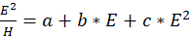[/graphic] (E. 2)[/p]

[p]Con el fin de facilitar la manipulación de esta función, es necesario crear una nueva variable, denominada Z; de forma tal que Z = (E²/H). Entonces,[/p]

[p][graphic href="?a04v56n2"][/graphic] (E. 3)[/p]

[p]Donde, Z es la nueva variable dependiente. [/p]

[p]Con la Ecuación 3 es posible generar un conjunto de curvas anamórficas (o de pendiente común) al despejar a, o bien, polimórficas (o de intercepto común) despejando b. Según [xref ref-type="bibr" rid="r18"]Mora et al. (2014[/xref]), esta decisión dependerá del patrón que muestren los datos observados. Dadas las variaciones en la forma de las curvas de crecimiento generadas, se determinó que comparativamente, la segunda alternativa reproduce un mejor comportamiento gráfico. Bajo esta premisa, se construyó un sistema de curvas polimórficas para lo cual el coeficiente b (pendiente del modelo), se obligó a variar de acuerdo con el índice de sitio para lo cual se expresa como b_{i}. [/p]

[p]La definición del índice de sitio refiere que, cuando la edad (E_{i}) asume el valor de la edad base (E_{b}), la altura dominante (Hi) es igual al IS; por lo que se procedió a sustituir estas dos variables en la Ecuación 2, quedando expresada según la Ecuación 4,[/p]

[p][graphic href="?a04v56n2"]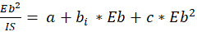[/graphic] (E. 4)[/p]

[p]Como b_{i} depende del índice de sitio, se despeja de la ecuación (4) quedando como se muestra en la Ecuación 5,[/p]

[p][graphic href="?a04v56n2"]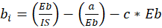[/graphic] (E. 5)[/p]

[p]Sustituyendo b_{i} en la ecuación original se obtiene la Ecuación 6,[/p]

[p][graphic href="?a04v56n2"][/graphic] (E. 6)[/p]

[p]Donde, a y c son los mismos coeficientes de la ecuación original (1); E_{i} es cualquier edad; y Eb es la edad base. [/p]

[/subsec][/sec][sec sec-type="results"][sectitle]3. Resultados[/sectitle]

[subsec][sectitle]3.1 Comparación de ecuaciones utilizadas en el análisis[/sectitle]

[p]Las ecuaciones de los ocho modelos ajustados se presentan en el [xref ref-type="table" rid="t2"]Cuadro 2[/xref]. Diferentes enfoques teóricos sobre los índices de sitio ofrecen una gran variedad de procedimientos orientados a mejorar la modelación de las diversas tendencias de crecimiento observadas en las variadas calidades de estación ([xref ref-type="bibr" rid="r17"]Mora y Meza, 2002[/xref]). [/p]

[tabwrap id="t2"][label]Cuadro 2[/label]. [caption]Modelos ajustados a los promedios anuales de altura dominante para las parcelas permanentes de Samanea saman. Estación Experimental Forestal Horizontes. Liberia, Guanacaste, Costa Rica.[/caption]
[table][thead][tr][th align="center"]Nombre[/th] | [th align="center"]Ecuación[/th][/tr]
[/thead][tbody][tr][td align="center"]Multiplicativo[/td] | [td align="center"][graphic href="?a04v56n2"][/graphic][/td][/tr]
[tr][td align="center"]Raíz cuadrada[/td] | [td align="center"][graphic href="?a04v56n2"][/graphic][/td][/tr]
[tr][td align="center"]Recíproco doble [/td] | [td align="center"][graphic href="?a04v56n2"]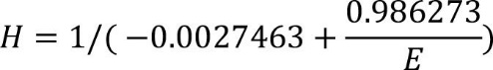[/graphic][/td][/tr]
[tr][td align="center"]Raíz cuadrada doble [/td] | [td align="center"][graphic href="?a04v56n2"][/graphic][/td][/tr]
[tr][td align="center"]Raíz cuadrada de X[/td] | [td align="center"][graphic href="?a04v56n2"][/graphic][/td][/tr]
[tr][td align="center"][xref ref-type="bibr" rid="r24"]Prodan (1951[/xref])[/td] | [td align="center"][graphic href="?a04v56n2"][/graphic][/td][/tr]
[tr][td align="center"][xref ref-type="bibr" rid="r1"]Bailey y Clutter (1974[/xref])[/td] | [td align="center"][graphic href="?a04v56n2"][/graphic][/td][/tr]
[tr][td align="center"][xref ref-type="bibr" rid="r25"]Schumacher (1939[/xref])[/td] | [td align="center"][graphic href="?a04v56n2"][/graphic][/td][/tr][/tbody][/table][/tabwrap]

[p]De acuerdo con los valores de los estadísticos de bondad de ajuste ([xref ref-type="table" rid="t3"]Cuadro 3[/xref]), comparativamente los modelos de [xref ref-type="bibr" rid="r1"]Bailey y Clutter (1974[/xref]) y [xref ref-type="bibr" rid="r24"]Prodan (1951[/xref]) son los que presentan el R² adj más alto con 94.14 % y 93.72 %, respectivamente. [/p]

[tabwrap id="t3"][label]Cuadro 3[/label]. [caption]Estadísticos de bondad de ajuste de los modelos ajustados para Samanea saman. Estación Experimental Forestal Horizontes. Liberia, Guanacaste, Costa Rica.[/caption]
[table][thead][tr][th align="center"]Modelo[/th] | [th align="center"]r[/th] | [th align="center"]R² adj[/th] | [th align="center"]CME[/th] | [th align="center"]EEE[/th] | [th align="center"]EMA[/th][/tr]
[/thead][tbody][tr][td align="center"]Multiplicativo[/td] | [td align="center"]0.96[/td] | [td align="center"]92.37[/td] | [td align="center"]0.4076[/td] | [td align="center"]0.2019[/td] | [td align="center"]0.1715[/td][/tr]
[tr][td align="center"]Raíz cuadrada[/td] | [td align="center"]0.81[/td] | [td align="center"]66.10[/td] | [td align="center"]2672.27[/td] | [td align="center"]51.69[/td] | [td align="center"]420.698[/td][/tr]
[tr][td align="center"]Doble recíproco[/td] | [td align="center"]0.95[/td] | [td align="center"]89.76[/td] | [td align="center"]0.0057[/td] | [td align="center"]0.0754[/td] | [td align="center"]0.0389[/td][/tr]
[tr][td align="center"]Doble raíz cuadrada[/td] | [td align="center"]0.94[/td] | [td align="center"]89.11[/td] | [td align="center"]0.0806[/td] | [td align="center"]0.2838[/td] | [td align="center"]0.2419[/td][/tr]
[tr][td align="center"]Raíz cuadrada de X[/td] | [td align="center"]0.94[/td] | [td align="center"]87.66[/td] | [td align="center"]26.889[/td] | [td align="center"]16.398[/td] | [td align="center"]12.886[/td][/tr]
[tr][td align="center"][xref ref-type="bibr" rid="r24"]Prodan (1951[/xref])[/td] | [td align="center"]0.97[/td] | [td align="center"]93.72[/td] | [td align="center"]39.706[/td] | [td align="center"]19.926[/td] | [td align="center"]14.830[/td][/tr]
[tr][td align="center"][xref ref-type="bibr" rid="r1"]Bailey y Clutter (1974[/xref])[/td] | [td align="center"]0.97[/td] | [td align="center"]94.14[/td] | [td align="center"]0.0311[/td] | [td align="center"]0.1763[/td] | [td align="center"]0.1400[/td][/tr]
[tr][td align="center"][xref ref-type="bibr" rid="r26"]Schumacher (1939[/xref])[/td] | [td align="center"]0.93[/td] | [td align="center"]86.25[/td] | [td align="center"]29.955[/td] | [td align="center"]17.308[/td] | [td align="center"]14.322[/td][/tr][/tbody][/table]
[fntable id="TFN2"]Donde, r = coeficiente de correlación; R²adj = coeficiente de determinación ajustado; CME = cuadrado medio del error; EEE = error estándar de las estimaciones; y EMA = error medio absoluto.[/fntable][/tabwrap]

[/subsec][subsec][sectitle]3.2. Análisis del modelo seleccionado[/sectitle]

[p]Ecuación 3 correspondiente al mejor modelo ajustado se presenta con sus coeficientes:[/p]

[p][graphic href="?a04v56n2"][/graphic][/p]
[p]Puesto que el valor-P en la tabla de ANOVA es menor que 0.05, existe una relación estadísticamente significativa entre las variables con un nivel de confianza del 95.0 % ([xref ref-type="table" rid="t4"]Cuadro 4[/xref]).[/p]

[tabwrap id="t4"][label]Cuadro 4[/label]. [caption]Análisis de varianza para el ajuste de los datos de altura dominante versus edad para el modelo de [xref ref-type="bibr" rid="r24"]Prodan (1951[/xref]).[/caption]
[table][thead][tr][th align="center"]Fuente[/th] | [th align="center"] [/th] | [th align="center"]Suma de cuadrados[/th] | [th align="center"]G. l.[/th] | [th align="center"]Cuadrado medio[/th] | [th align="center"]Razón-F Valor-P[/th] | [th align="center"] [/th][/tr]
[/thead][tbody][tr][td align="center"]Modelo[/td] | [td align="center"] [/td] | [td align="center"]10677.7[/td] | [td align="center"]2[/td] | [td align="center"]5338.84[/td] | [td align="center"]1344.58[/td] | [td align="center"]0.000[/td][/tr]
[tr][td align="center"]Residuo[/td] | [td align="center"]706.773[/td] | [td align="center"]178[/td] | [td align="center"]397.063[/td] | [td align="center"] [/td] | [td align="center"] [/td] | [td align="center"] [/td][/tr]
[tr][td align="center"]Total (corr.)[/td] | [td align="center"]11384.5[/td] | [td align="center"] [/td] | [td align="center"] [/td] | [td align="center"]180[/td] | [td align="center"] [/td] | [td align="center"] [/td][/tr][/tbody][/table][/tabwrap]

[/subsec][subsec][sectitle]3.3 Análisis gráfico del ajuste del modelo de Prodan junto a los promedios de la altura dominante[/sectitle]

[p]La curva promedio ajustada por el modelo de [xref ref-type="bibr" rid="r24"]Prodan (1951[/xref]) ([xref ref-type="fig" rid="f3"]Figura 3[/xref]), al inicio presenta una inclinación fuerte que sugiere un crecimiento inicial rápido, con una primera sección de la curva que se mantiene hasta la edad de 9 años; luego, una segunda sección entre las edades de 10 y 14 años donde continúa creciendo, pero con una tasa de incrementos decrecientes. [/p]
[p]Posteriormente, a partir de la edad de 15 años, la curva desacelera, manteniendo un incremento moderado. Se puede ver que la curva continúa creciendo y no da muestras de que se vaya a detener. De particular importancia es la selección de la forma de la curva que mejor representa el crecimiento en altura de los árboles, para una especie en particular, a través del tiempo ([xref ref-type="bibr" rid="r18"]Mora et al., 2014[/xref]). [/p]
[figgrp id="f3"]
[graphic href="?a04v56n2"]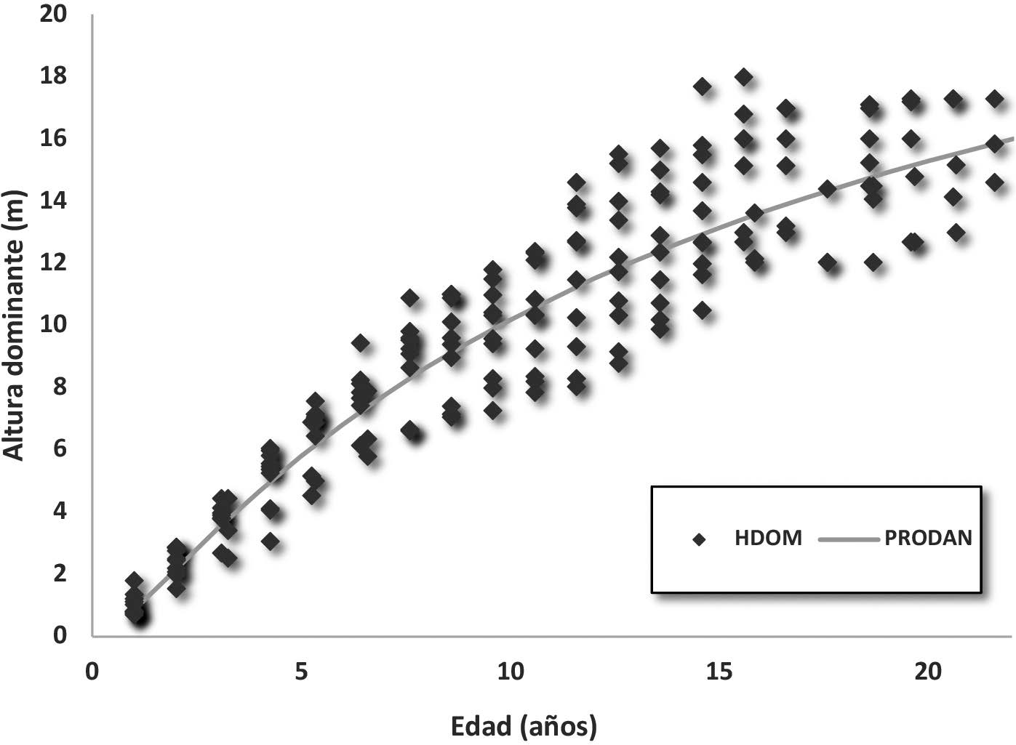[/graphic]
[label]Figura 3[/label]. [caption]Curva promedio ajustada por el modelo de [xref ref-type="bibr" rid="r24"]Prodan (1951[/xref]) con la muestra de promedios anuales de altura dominante para las parcelas permanentes de Samanea saman. Estación Experimental Forestal Horizontes. Liberia, Guanacaste, Costa Rica.[/caption][/figgrp]

[/subsec][subsec][sectitle]3.4 Curvas de índice de sitio[/sectitle]

[p]Al sustituir los valores de los parámetros en la Ecuación 6 se obtuvo la Ecuación 7 con la cual se construyó el respectivo sistema de curvas polimórficas de índice de sitio.[/p]

[p][graphic href="?a04v56n2"][/graphic]) (E. 7)[/p]

[p]Con la Ecuación 7 se construyó el sistema de curvas polimórficas para Samanea saman que abarca los índices de sitio del 9 al 18, con intervalos de 3 m, a partir de una edad base de 15 años. Con el fin de abarcar todo el intervalo de sitios registrado por la muestra, se definió el IS 9 como el de calidad más baja y el IS 18 como el de calidad más alta. Al graficar las curvas de índice de sitio contra los valores observados, se observa que las dos curvas centrales (IS 12 e IS 15), siguen fielmente la tendencia de crecimiento que muestran los datos y logran adherirse plenamente hasta final del periodo de tiempo analizado ([xref ref-type="fig" rid="f4"]Figura 4[/xref]). [/p]
[p]En el caso de las dos curvas externas (IS 9 e IS 18), encargadas de marcar los límites superior e inferior de la muestra, se observa que ambas tocan los puntos extremos (tanto arriba como abajo), lo que permitió incluir todos los valores extremos de la muestra, sin que quedara información por fuera de la [xref ref-type="fig" rid="f4"]Figura 4[/xref]. [/p]

[figgrp id="f4"]
[graphic href="?a04v56n2"]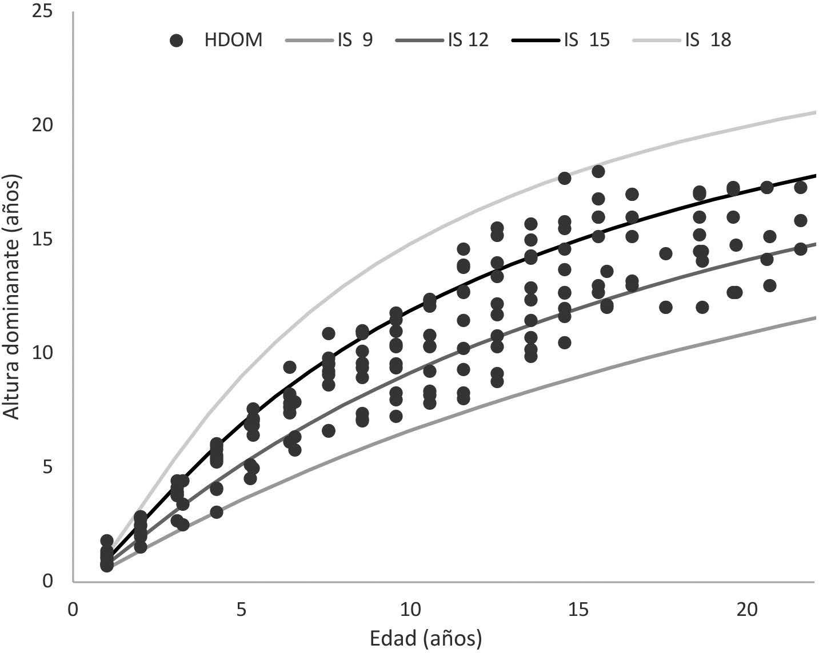[/graphic]
[label]Figura 4[/label]. [caption]Curvas de índice de sitio graficadas contra los promedios anuales de altura dominante para las parcelas permanentes de Samanea saman. Estación Experimental Forestal Horizontes. Liberia, Guanacaste, Costa Rica.[/caption][/figgrp]

[p]Las curvas de IS que genera el modelo seleccionado presentan las mayores pendientes al inicio, en concordancia con las tasas más altas de crecimiento asociadas con edades tempranas ([xref ref-type="fig" rid="f5"]Figura 5[/xref]). Luego moderan su crecimiento y hacia el final se ralentizan, siguiendo fielmente el comportamiento de los datos.[/p]
[p] Este comportamiento se mantiene a lo largo de todo el recorrido, lo que habla bien del modelo escogido. Algo particularmente interesante es que, conforme se avanza en la edad la distancia entre las curvas se incrementa, lo cual es un comportamiento biológicamente realista. La diferencia en el tiempo, en la altura de las curvas entre los índices de sitio extremos (IS 9 e IS 18), se indica a continuación.[/p]
[p]A la edad de 5 años se tiene que la altura de la curva del IS 9 (el peor sitio), se encuentra a 5.42 m por debajo de la altura de la curva para el IS 18 (el mejor sitio). A la edad de 8 años, la diferencia entre las curvas es de 7.44 m. De igual manera, a la edad de 15 años, la altura del peor sitio se encuentra 9.0 m por debajo de la altura del mejor sitio, y al año 22 la diferencia en altura entre las curvas de los extremos es de 9.01 m, conforme al patrón de crecimiento que presenta la especie. Todo esto denota un excelente desempeño del modelo seleccionado.[/p]
[figgrp id="f5"]
[graphic href="?a04v56n2"]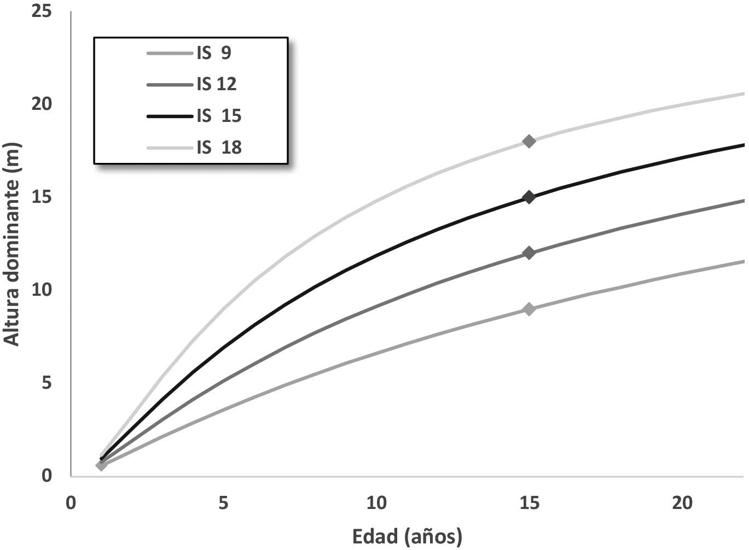[/graphic]
[label]Figura 5[/label]. [caption]Curvas de índice de sitio para Samanea saman ajustadas utilizando el modelo de [xref ref-type="bibr" rid="r24"]Prodan (1951[/xref]) para una edad base de 15 años. Estación Experimental Forestal Horizontes. Liberia, Guanacaste, Costa Rica.[/caption][/figgrp]

[/subsec][/sec][sec sec-type="discussion"][sectitle]4. Discusión[/sectitle]

[p]Los trabajos publicados sobre crecimiento y calidad de sitio, de esta especie en el mundo, son escasos. Al comparar el sistema de curvas de índice de sitio generado en esta investigación con los valores encontrados en la literatura existente, se observan importantes diferencias. En este sentido, [xref ref-type="bibr" rid="r11"]Hall y Ashton, (2016[/xref]), trabajando en Panamá, formularon cuatro categorías para clasificar el crecimiento en altura de S. saman: infértil seco (3.26 m de altura a los 6 años), infértil húmedo (4.16 m de altura a los 6 años), fértil seco (7.17 m a los 6 años), y fértil húmedo (5.80 m a los 6 años). [/p]
[p]Los primeros dos sitios (infértil seco y húmedo) quedan por debajo del rango de nuestras curvas lo cual, comparativamente, los clasifica como bastante pobres; el tercer sitio (fértil seco) se posiciona muy bien, entre las curvas de IS 12 e IS 15, indicando que se trata de uno bastante bueno; y el cuarto sitio (fértil húmedo) se ubica entre los sitios IS 9 e IS 12 lo que indica que se trata de uno relativamente pobre. Este contraste evidencia que nuestra zona de estudio tiene mejor calidad de sitio para este taxón que la analizada en Panamá.[/p]
[p]En la zona seca de Masatepe, Masaya, Nicaragua, [xref ref-type="bibr" rid="r28"]Velázquez y González (2012[/xref]) reportan una altura de 7.2 m para S. saman acompañado de Tabebuia rosea y de 5.6 m cuando está asociado a Inga laurina, ambas alturas a la edad de 6 años. En el primer caso, ese valor se ubica entre las curvas de IS 12 e IS 15, y en el segundo caso, el valor se localiza entre los sitios IS 9 e IS 12. El primero indica que puede tratarse de un sitio bueno y el segundo correspondería a un sitio de medianamente pobre, de acuerdo con el sistema de clasificación de sitios desarrollado en el presente trabajo.[/p]
[p]La altura reportada por [xref ref-type="bibr" rid="r23"]Pratiwi et al. (2020[/xref]) en Indonesia, de 2.49 m a la edad de 3 años, ubica el sitio entre las curvas de IS 9 e IS 12, lo cual revela de que se trata de un sitio relativamente pobre.[/p]

[/sec][sec sec-type="conclusions"][sectitle]5. Conclusiones[/sectitle]

[p]El modelo de [xref ref-type="bibr" rid="r24"]Prodan (1951[/xref]), presentó la mejor calidad de ajuste para los datos de altura dominante observados,[/p]

[p][graphic href="?a04v56n2"][/graphic])[/p]

[p]La ecuación ajustada produjo los siguientes estadísticos: r = 0.97; R²adj = 93.72; CME = 3.9706; EEE = 1.9926 y EMA = 1.4830. Estos resultados se pueden considerar muy buenos desde un punto de vista estadístico. [/p]
[p]Con el fin de incluir todo el intervalo de sitios registrado por la muestra se construyeron las curvas entre los sitios 9 y 18; donde, el IS 9 se convirtió en el de calidad más baja y el IS 18 representa el de mejor calidad dentro de este sistema de clasificación de sitios para Samanean saman. Trabajando con los intervalos entre curvas, es posible definir una clase relativamente pobre entre las curvas de IS 9 y 11.99; una clase buena comprendida entre las curvas 12 y 14,99; y una clase excelente entres las curvas de IS 15 y 18. [/p]

[/sec][sec][sectitle]6. Ética y conflicto de intereses[/sectitle]

[p]Las personas autoras declaran que han cumplido totalmente con todos los requisitos éticos y legales pertinentes, tanto durante el estudio como en la producción del manuscrito; que no hay conflictos de intereses de ningún tipo; que todas las fuentes financieras se mencionan completa y claramente en la sección de agradecimientos, y que están totalmente de acuerdo con la versión final editada del artículo.[/p][/sec][/xmlbody]

[ack][sectitle]7. Agradecimientos[/sectitle]
[p]Este trabajo fue financiado por la Vicerrectoría de Investigación de la Universidad Nacional, Heredia, Costa Rica, bajo el proyecto 0129-16 titulado “Diseño y conformación de una red para el monitoreo de los Ecosistemas Forestales Plantados en Costa Rica (REFOP)”. Como es conocido, la generación de información forestal normalmente es de largo plazo, por lo que trataremos de mencionar a la mayor cantidad de personas que han hecho posible la generación del presente artículo.[/p]
[p] Agradecemos en forma general a toda el Área de Conservación Guanacaste y a esas personas visionarias que facilitaron y colaboraron en la creación del Programa de Restauración y Silvicultura y la Estación Experimental Forestal Horizontes, muy especialmente, a los funcionarios Ronald Castro Miranda, Félix Carmona Medrano, Fermín Méndez Miranda, Fernando Chavarría Noguera y María de los Ángeles Molina Artavia, quienes fueron claves para el establecimiento y monitoreo del ensayo de plantaciones mixtas y los demás proyectos de investigación en la silvicultura de nuestras especies nativas. Queremos extender un agradecimiento a la revista y las personas revisoras anónimas por sus aportes tan valiosos. [/p][/ack]

[refs][sectitle] 8. Referencias[/sectitle]

[ref id="r1" reftype=“journal"][authors role="nd"][pauthor][surname]Bailey[/surname], [fname]R. L.[/fname][/pauthor], & [pauthor][surname]Clutter[/surname], [fname]J. L.[/fname][/pauthor][/authors] ([date dateiso="19740000" specyear="1974"]1974[/date]). [arttitle]Base-age invariant polymorphic site curves. [/arttitle][source]Forest Science[/source] [volid]20[/volid]([issueno]2[/issueno]), [pages]155-159[/pages]. https://doi.org/[pubid idtype="doi"]10.1093/forestscience/20.2.155[/pubid][/ref]
[ref id="r2" reftype="book"][authors role="nd"][pauthor][surname]Chinchilla[/surname], [fname]O.[/fname][/pauthor] [/authors]([date dateiso="19890000" specyear="1989"]1989[/date]). [source]Curvas de índice de sitio para Ciprés (Cupressus lusitánica M.) en la zona de distribución artificial en Costa Rica. [/source][moreinfo](Trabajo de grado. Licenciatura en ingeniería en Ciencias Forestales, con énfasis en Producción Forestal. [/moreinfo][pubname]Escuela de Ciencias Ambientales, Universidad Nacional[/pubname]. [publoc]Heredia, Costa Rica[/publoc]). [url]https://www.academia.edu/33883279/CURVAS_POLIM%C3%93RFICAS_DE_%C3%8DNDICE_DE_SITIO_PARA_CUPRESSUS_LUSITANICA_EN_LA_REGI%C3%93N[/url][/ref]
[ref id="r3" reftype="book"][authors role="nd"][pauthor][surname]Clutter[/surname], [fname]J. L.[/fname][/pauthor]; [pauthor][surname]Fortson[/surname], [fname]J. C.[/fname][/pauthor]; [pauthor][surname]Pienaar[/surname], [fname]L.V.[/fname][/pauthor]; [pauthor][surname]Brister[/surname], [fname]G. H.[/fname][/pauthor] & [pauthor][surname]Bailey[/surname], [fname]R. L.[/fname][/pauthor][/authors] ([date dateiso="19830000" specyear="1983"]1983[/date]). [source]Timber Management: a quantitative approach. [/source][publoc]London[/publoc], [pubname]Wiley[/pubname]. [url]https://archive.org/details/timbermanagement0000unse/page/n7/mode/2up[/url][/ref]
[ref id="r4" reftype=“journal"][authors role="nd"][pauthor][surname]Curtis[/surname], [fname]R.[/fname][/pauthor] [/authors]([date dateiso="19640000" specyear="1964"]1964[/date]). [arttitle]A stem-analysis approach to site-index curves. [/arttitle][source]Forest Science[/source], [volid]10[/volid], [pages]241-256[/pages]. https://doi.org/[pubid idtype="doi"]10.1093/forestscience/10.2.241[/pubid][/ref]
[ref id="r5" reftype=“journal"][authors role="nd"][pauthor][surname]Czarnowski[/surname], [fname]M.[/fname][/pauthor] [/authors]([date dateiso="20020000" specyear="2002"]2002[/date]). [arttitle]Suitability of native tree species for reforestation in the tropical dry forest of Costa Rica. [/arttitle][source]Faculty for Forestry Science and Forest Ecology of the Georg-August-University Göttingen in Germany.[/source] (pp. [pages]51[/pages]). [url]http://copa.acguanacaste.ac.cr:8080/bitstream/handle/11606/722/Suitability%20of%20native%20tree%20species%20for%20reforestation%20in%20the%20tropical%20dry%20forest%20of%20Costa%20Rica.pdf?sequence=1&isAllowed=y[/url][/ref]
[ref id="r6" reftype=“journal"][authors role="nd"][pauthor][surname]Devaranavadgi[/surname], [fname]S. B.[/fname][/pauthor]; [pauthor][surname]Bassappa[/surname], [fname]S.[/fname][/pauthor]; & [pauthor][surname]Wali[/surname], [fname]S. Y.[/fname][/pauthor][/authors] ([date dateiso="20130000" specyear="2013"]2013[/date]). [arttitle]Height-age growth curve modelling for different tree species in Drylands of North Karnataka. [/arttitle][source]Global Journal of Science Frontier Research Angriculture and Veterinary Sciences[/source], [volid]13[/volid]([issueno]1[/issueno]), [pages]13[/pages]. [url]https://globaljournals.org/GJSFR_Volume13/3-Height-Age-Growth-Curve-Modelling.pdf[/url][/ref]
[ref id="r7" reftype="book"][authors role="nd"][cauthor]Estación Experimental Forestal Horizontes (EEFH)[/cauthor]. [/authors]([date dateiso="20170000" specyear="2017"]2017[/date]). [source]Plan de manejo de la Estación Experimental Forestal Horizontes 2017-2024. [/source][publoc]Guanacaste[/publoc], (pp. [pages]59[/pages]). [url]https://www.acguanacaste.ac.cr/images/imagenes-noticias/restauracion/pm_horizontes_2017-2024.pdf[/url][/ref]
[ref id="r8" reftype=“thesis"][authors role="nd"][pauthor][surname]Fonseca[/surname], [fname]W.[/fname][/pauthor] [/authors]([date dateiso="19860000" specyear="1986"]1986[/date]). [source]Curvas de índice de sitio para Alnus acuminata H. B. K. en la zona de distribución natural en Costa Rica. [/source] [thesgrp]([degree]Trabajo de grado. Licenciatura en Ciencias Forestales[/degree]. [orgdiv]Escuela de Ciencias Ambientales[/orgdiv], [orgname]Universidad Nacional[/orgname]. [city]Heredia[/city], [country]Costa Rica[/country])[/thesgrp]. [/ref]
[ref id="r9" reftype="book"][authors role="nd"][pauthor][surname]Groenendijk[/surname], [fname]H.[/fname][/pauthor] [/authors]([date dateiso="19830000" specyear="1983"]1983[/date]). [source]Tablas de crecimiento de Cupressus lusitanica para el Valle Central de Costa Rica. [/source][pubname]Dirección General Forestal[/pubname]. [publoc]San José, Costa Rica[/publoc]. (pp. [pages]13[/pages]).[/ref]
[ref id="r10" reftype=“journal"][authors role="nd"][pauthor][surname]Gutiérrez[/surname], [fname]M.[/fname][/pauthor] y [pauthor][surname]Fonseca[/surname], [fname]W.[/fname][/pauthor] [/authors]([date dateiso="20020000" specyear="2002"]2002[/date]). [arttitle]Crecimiento de especies nativas en plantación, Estación Experimental Forestal Horizontes.[/arttitle] ([source]Memoria taller seminario: especies forestales nativas[/source]). [moreinfo]4-5 de abril. [/moreinfo][publoc]Heredia[/publoc], [pages]58-67[/pages].[/ref]
[ref id="r11" reftype="book"][authors role="nd"][pauthor][surname]Hall[/surname], [fname]J. S.[/fname][/pauthor], & [pauthor][surname]Ashton[/surname], [fname]M. S.[/fname][/pauthor] [/authors]([date dateiso="20160000" specyear="2016"]2016[/date]). [source]Guide to Early Growth and Survival in Plantations of 64 Tree Species Native to Panama and the Neotropics. [/source][url]https://stri.si.edu/sites/default/files/hall_j.s._ashton_m.s._2016._guide_to_early_growth_and_survival_of_64_native_tree_species.pdf[/url][/ref]
[ref id="r12" reftype=“journal"][authors role="nd"][pauthor][surname]Hall[/surname], [fname]J. S.[/fname][/pauthor]; [pauthor][surname]Love[/surname], [fname]B. E.[/fname][/pauthor]; [pauthor][surname]Garen[/surname], [fname]E. J.[/fname][/pauthor]; [pauthor][surname]Slusser[/surname], [fname]J. L.[/fname][/pauthor]; [pauthor][surname]Saltonstall[/surname], [fname]K.[/fname][/pauthor]; [pauthor][surname]Mathias[/surname], [fname]S.[/fname][/pauthor]; [pauthor][surname]van Breugel[/surname], [fname]M.[/fname][/pauthor]; [pauthor][surname]Ibarra[/surname], [fname]D.[/fname][/pauthor]; [pauthor][surname]Bork[/surname], [fname]E.W.[/fname][/pauthor]; [pauthor][surname]Spaner[/surname], [fname]D.[/fname][/pauthor]; [pauthor][surname]Wishnie[/surname], [fname]M. H.[/fname][/pauthor]; & [pauthor][surname]Ashton[/surname], [fname]M. S.[/fname][/pauthor][/authors] ([date dateiso="20110000" specyear="2011"]2011[/date]). [arttitle]Tree plantations on farms: Evaluating growth and potential for success.[/arttitle] [source]Forest Ecology and Management[/source], [volid]261[/volid]([issueno]10[/issueno]), [pages]1675-1683[/pages]. https://doi.org/[pubid idtype="doi"]10.1016/j.foreco.2010.09.042[/pubid][/ref]
[ref id="r13" reftype=“journal"][authors role="nd"][pauthor][surname]Jansen[/surname], [fname]J. J.[/fname][/pauthor] & [pauthor][surname]Groenendijk[/surname], [fname]J. J.[/fname][/pauthor] [/authors]([date dateiso="19940000" specyear="1994"]1994[/date]). [arttitle]A growth and yield model for Mexican cypress (Cupressus lusitanica Miller) for the Central Valley of Costa Rica. [/arttitle][pubname]Agricultural University Wageningen, Department of Forestry[/pubname]. [source]Hinkeloord Reports[/source], [volid]11[/volid], [pages]1-41[/pages]. [/ref]
[ref id="r14" reftype="book"][authors role="nd"][pauthor][surname]Lemckert[/surname], [fname]D.[/fname][/pauthor] [/authors]([date dateiso="19800000" specyear="1980"]1980[/date]). [source]Tablas de crecimiento de Pinus caribaea var hondurensis en Costa Rica (Preliminar), Documento del proyecto. [/source][moreinfo]COS I791001, DGF-FAO-IITCO[/moreinfo], [publoc]San José, Costa Rica[/publoc].[/ref]
[ref id="r15" reftype=“journal"][authors role="nd"][pauthor][surname]Minoche[/surname], [fname]D.[/fname][/pauthor]; [pauthor][surname]Herrero[/surname], [fname]C.[/fname][/pauthor]; [pauthor][surname]Domínguez-Domínguez[/surname], [fname]M.[/fname][/pauthor] & [pauthor][surname]Martínez-Zurimendi[/surname], [fname]P.[/fname][/pauthor] [/authors]([date dateiso="20070000" specyear="2007"]2007[/date]). [arttitle]Determining the site index of Teak (Tectona grandis L.) plantations in Tabasco, México. [/arttitle][source]Ciencia e Investigación Agraria[/source], [volid]44[/volid]([issueno]2[/issueno]), [pages]154-167[/pages]. https://doi.org/[pubid idtype="doi"]10.7764/rcia.v44i2.1645[/pubid][/ref]
[ref id="r16" reftype=“journal"][authors role="nd"][pauthor][surname]Montero[/surname], [fname]M.[/fname] [/pauthor]y [pauthor][fname]M.[/fname] [surname]Kanninen[/surname][/pauthor]. [/authors]([date dateiso="20030000" specyear="2003"]2003[/date]). [arttitle]Índice de sitio para Terminalia amazónica en Costa Rica.[/arttitle] [source]Agronomía Costaricense[/source], [volid]23 [/volid]([issueno]1[/issueno]), [pages]29-35[/pages]. [url]https://www.mag.go.cr/rev_agr/v27n01_029.pdf[/url][/ref]
[ref id="r17" reftype="book"][authors role="nd"][pauthor][surname]Mora[/surname], [fname]F.[/fname][/pauthor] y [pauthor][surname]Meza[/surname], [fname]V.[/fname][/pauthor] [/authors]([date dateiso="20020000" specyear="2002"]2002[/date]). [chptitle]Curvas de índice de sitio para Teca (Tectona grandis Linn.) en la vertiente del Pacífico de Costa Rica. [/chptitle]En [source]memoria: Plantaciones de Teca (Tectona grandis)[/source]. [moreinfo]Posibilidades y perspectivas para su desarrollo (en CD). 26 al 28 de noviembre, Heredia, Costa Rica. [/moreinfo][url]https://www.researchgate.net/publication/344815904_Curvas_de_indice_de_sitio_para_Teca_Tectona_grandis_Linn_en_la_Vertiente_del_Pacifico_de_Costa_Rica[/url][/ref]
[ref id="r18" reftype=“journal"][authors role="nd"][pauthor][surname]Mora[/surname], [fname]F.[/fname][/pauthor]; [pauthor][surname]Meza[/surname], [fname]V.[/fname][/pauthor]; [pauthor][surname]Chinchilla[/surname], [fname]O.[/fname][/pauthor]; y [pauthor][surname]Chaves[/surname], [fname]E.[/fname][/pauthor][/authors] ([date dateiso="20140000" specyear="2014"]2014[/date]). [arttitle]Curvas polimórficas de índice de sitio para Cupressus lusitanica en la región central de Costa Rica. [/arttitle][source]Revista Forestal Venezolana[/source], [volid]58[/volid], [pages]7-26[/pages].[/ref]
[ref id="r19" reftype=“journal"][authors role="nd"][pauthor][surname]Mora[/surname], [fname]F.[/fname][/pauthor]; [pauthor][surname]Meza[/surname], [fname]V.[/fname][/pauthor]; [pauthor][surname]Porras[/surname], [fname]Á.[/fname][/pauthor]; [pauthor][surname]Sandí[/surname], [fname]C.[/fname][/pauthor]; y [pauthor][surname]Aguilar[/surname], [fname]L.[/fname][/pauthor] [/authors]([date dateiso="20190000" specyear="2019"]2019[/date]). [arttitle]Curvas diferenciadas de índice de sitio para Vochysia guatemalensis en la región Huetar Norte y Huetar Caribe de Costa Rica. [/arttitle][source]Agronomía Costarricense[/source], [volid]43[/volid]([issueno]2[/issueno]), [pages]123-138[/pages]. https://doi.org/[pubid idtype="doi"]10.15517/rac.v43i2.38203[/pubid][/ref]
[ref id="r20" reftype=“journal"][authors role="nd"][pauthor][surname]Pérez[/surname], [fname]L. D.[/fname][/pauthor]; & [pauthor][surname]Kanninen[/surname], [fname]M.[/fname][/pauthor][/authors] ([date dateiso="20050000" specyear="2005"]2005[/date]). [arttitle]Stand growth scenarios for Tectona grandis plantations in Costa Rica.[/arttitle] [source]Forest Ecology and Management [/source], [volid]158[/volid], [pages]103-11[/pages]5. https://doi: [pubid idtype="doi"]10.1016/j.foreco.2005.02.037[/pubid][/ref]
[ref id="r21" reftype=“journal"][authors role="nd"][pauthor][surname]Piotto[/surname], [fname]D.[/fname][/pauthor]; [pauthor][surname]Víquez[/surname], [fname]E.[/fname][/pauthor]; [pauthor][surname]Montagnini[/surname], [fname]F.[/fname][/pauthor]; & [pauthor][surname]Kanninen[/surname], [fname]M.[/fname][/pauthor] [/authors]([date dateiso="20040000" specyear="2004"]2004[/date]). [arttitle]Pure and mixed forest plantations with native species of the dry tropics of Costa Rica: A comparison of growth and productivity. [/arttitle][source]Forest Ecology and Management[/source], [volid]190 [/volid]([issueno]2-3[/issueno]), [pages]359-372[/pages]. https://doi.org/[pubid idtype="doi"]10.1016/j.foreco.2003.11.005[/pubid][/ref]
[ref id="r22" reftype=“journal"][authors role="nd"][pauthor][surname]Poleo[/surname], [fname]D.[/fname][/pauthor] [/authors]([date dateiso="20200000" specyear="2020"]2020[/date]). [arttitle]Resumen meteorológico de octubre de 2020. [/arttitle][source]Boletín Meteorológico Mensual[/source]. [pubname]IMN[/pubname], [publoc]Costa Rica[/publoc]. [pages]2-30[/pages]. En: [url]https://www.imn.ac.cr/documents/10179/490190/OCTUBRE[/url][/ref]
[ref id="r23" reftype=“journal"][authors role="nd"][pauthor][surname]Pratiwi Narendra[/surname], [fname]B. H.[/fname][/pauthor]; & [pauthor][surname]Mulyanto[/surname], [fname]B.[/fname][/pauthor][/authors] ([date dateiso="20200000" specyear="2020"]2020[/date]). [arttitle]Soil properties improvement and use of adaptive plants for land rehabilitation of post tin mining closure in Bangka Island, Indonesia.[/arttitle] [source]Biodiversitas[/source], [volid]21[/volid]([issueno]2[/issueno]), [pages]505-511[/pages]. https://doi.org/[pubid idtype="doi"]10.13057/biodiv/d210211[/pubid][/ref]
[ref id="r24" reftype="book"][authors role="nd"][pauthor][surname]Prodan[/surname], [fname]M.[/fname][/pauthor][/authors] ([date dateiso="19510000" specyear="1951"]1951[/date]). [source]Messung der Waldbestande.[/source] [pubname]Sauerlander’s Verlag[/pubname], [publoc]Frank furt am Main[/publoc]. [/ref]
[ref id="r25" reftype="journal"][authors role="nd"][pauthor][surname]Schumacher[/surname], [fname]F. X.[/fname][/pauthor] [/authors]([date dateiso="19390000" specyear="1939"]1939[/date]). [arttitle]A new growth curve and its applications to timber yield studies. [/arttitle][source]Journal of Forestry[/source], [volid]37[/volid]([issueno]11[/issueno]), [pages]819-820[/pages]. [/ref]
[ref id="r26" reftype="journal"][authors role="nd"][pauthor][surname]Schumacher[/surname], [fname]FX.[/fname][/pauthor][/authors] ([date dateiso="19390000" specyear="1939"]1939[/date]). [arttitle]A new growth curve and its applications to timber yield studies.[/arttitle] [source]Journal of Forestry[/source], [volid]37[/volid]([issueno]11[/issueno]), [pages]819-820[/pages]. [url]https://www.researchgate.net/publication/312623801_New_growth_curve_and_its_application_to_timber-yield_studies[/url][/ref]
[ref id="r27" reftype="book"][authors role="nd"][pauthor][surname]Thompson[/surname] [fname]R.[/fname][/pauthor]; [pauthor][surname]Alfaro[/surname], [fname]R.[/fname][/pauthor]; & [pauthor][surname]Manning[/surname], [fname]G.[/fname][/pauthor][/authors] ([date dateiso="19840000" specyear="1984"]1984[/date]). [source]Site index curves for Lodgepole pine from southeastern Yukon. Environment Canada, Canadian Forestry Service, Information Report BC-X-247, [/source][pubname]Pacific Forest Research Center[/pubname]. (pp. [pages]12[/pages]). [url]https://citeseerx.ist.psu.edu/viewdoc/download?doi=10.1.1.1010.2702&rep=rep1&type=pdf[/url][/ref]
[ref id="r28" reftype=“thesis"][authors role="nd"][pauthor][surname]Velásquez[/surname], [fname]S.[/fname][/pauthor] y [pauthor][surname]González[/surname], [fname]J.[/fname][/pauthor] [/authors]([date dateiso="20120000" specyear="2012"]2012[/date]). [source]Crecimiento de los árboles de sombra y su contribución a una producción agroecológica en sistemas cafetaleros del departamento de Masaya - Nicaragua.[/source] [thesgrp]([degree]Tesis.[/degree] [orgname]Universidad Nacional Agraria[/orgname]. [city]Managua[/city], [country]Nicaragua[/country]). [/thesgrp][url]https://repositorio.catie.ac.cr/bitstream/handle/11554/8048/Velasquez_Crecimiento_arboles.pdf?sequence=1&isAllowed=y[/url][/ref]
[ref id="r29" reftype="book"][authors role="nd"][pauthor][surname]Véliz Piguave[/surname], [fname]F. F.[/fname][/pauthor] [/authors]([date dateiso="20100000" specyear="2010"]2010[/date]). [source]“Determinación del Incremento Medio Anual (IMA) e índice de sitio de diferentes especies forestales en el bosque Protector Prosperina-ESPOL”. [/source][url]http://www.dspace.espol.edu.ec/xmlui/handle/123456789/31656[/url][/ref]
[ref id="r30" reftype=“journal"][authors role="nd"][pauthor][surname]Wishnie[/surname], [fname]M. H.[/fname][/pauthor]; [pauthor][surname]Dent[/surname], [fname]D. H.[/fname][/pauthor]; [pauthor][surname]Mariscal[/surname], [fname]E.[/fname][/pauthor]; [pauthor][surname]Deago[/surname], [fname]J.[/fname][/pauthor]; [pauthor][surname]Cedeño[/surname], [fname]N.[/fname][/pauthor]; [pauthor][surname]Ibarra[/surname], [fname]D.[/fname][/pauthor]; [pauthor][surname]Condit[/surname], [fname]R.[/fname][/pauthor] & [pauthor][surname]Ashton[/surname], [fname]P. M. S.[/fname][/pauthor] [/authors]([date dateiso="20070000" specyear="2007"]2007[/date]). [arttitle]Initial performance and reforestation potential of 24 tropical tree species planted across a precipitation gradient in the Republic of Panama[/arttitle], [source]Forest Ecology and Management[/source], [volid]243[/volid]([issueno]1[/issueno]), [pages]39-49[/pages]. https://doi.org/[pubid idtype="doi"]10.1016/j.foreco.2007.02.001[/pubid] [/ref][/refs][/doc]

